〝りくべつ涼み処〟開設します
どころ
すず
昨年度は７月の下旬から「熱中症警戒アラート」が６回発表されるなど、暑い日が続きました。
陸別町では、危険な暑さから身を守り、どなたでも自由に休憩を取っていただけるよう、役場１階町民ロビーを〝りくべつ涼み処〟として、町民の皆さまに開放することとしました。（涼めるように、冷房をかけます）
詳しい内容については下記のようになります。是非ご利用ください。
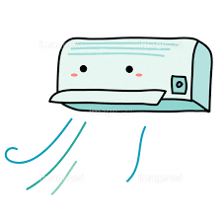
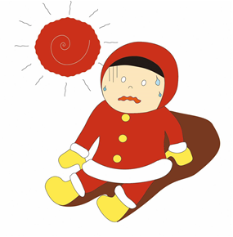
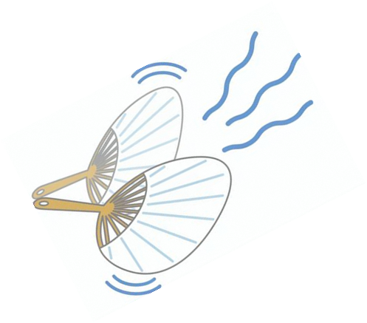

開設日：原則、熱中症警戒アラートが発表された日
午前 9:00 ～ 午後 ５:30まで（土日祝日含む）
※猛暑日が続く場合、上記以外に開設する場合があります

＊「熱中症警戒アラート」とは、暑さ指数が３３（概ね気温３５℃）で環境省から発表されるもので、熱中症に対して注意喚起を促すものです。

場 所：陸別町役場1階町民ロビー

周 知：①愛の鐘でお知らせします。
（熱中症警戒アラートと一緒にお知らせします）
②陸別町ＨＰに掲載します
※開設しているかわからない場合は、保健福祉センター保健指導担当（📞0156-27-8001）
までお問い合わせください。
その他：ゴミ等は各自で持ち帰りをお願いします。

＊涼み処には役場職員は常駐していません。具合が悪い等ありましたら、最寄りの職員まで
お声がけください。

【 陸別町保健福祉センター保健指導担当 📞0156-27-8001 】

